Novoferm Sektionaltore iso 45: attraktive Sortimentserweiterung
Markante Oberflächen
Werth, Januar 2015. Garagentore sind augenfällige Blickpunkte eines Hauses. Immer öfter werden sie bereits bei der Planung in das architektonische Gesamtkonzept mit einbezogen. Gefragt dabei ist das stimmige Gesamtbild. Die Erfüllung rein funktionaler Gesichtspunkte wird heute bei den Toren als selbstverständlich vorausgesetzt. Zunehmend geht es um ästhetisch anspruchsvolle Bedürfnisse. Mit neuen, zusätzlichen Oberflächen und Farben für seine hochwertigen Sektionaltore bietet Novoferm Architekten und Bauherren jetzt noch mehr individuelle Gestaltungsmöglichkeiten.

Garagentore von Novoferm, einer der führenden europäischen Systemanbieter von Türen, Toren, Zargen und Antrieben, gibt es in zahlreichen Ausstattungen, Oberflächen und Farben. Das ermöglicht vielfältige kreative Lösungen und Varianten, bedarfsgerecht zugeschnitten auf die unterschiedlichsten Bedürfnisse und Anforderungen. Für seine exklusiven Sektionaltore iso 45 kommt Novoferm jetzt mit drei interessanten, ausdrucksstarken Sortimentserweiterungen: Besonders hochwertig und ganz designorientiert ist die neue „Microline“-Prägung. Diese aus dem Industrietorbereich bekannte Torblatt-Profilierung beeindruckt durch außergewöhnliche Licht- und Schatteneffekte an der Oberfläche. Ermöglicht wird dies durch eine besonders profilierte Oberflächen-Wellenstruktur. Im Ergebnis erzeugt das eine sich dezent verändernde, je nach Lichteinfall leicht changierende Torblatt-Optik. Absolut einzigartig im Effekt aber wird dies durch die exklusiv bei Novoferm verfügbare Kombination mit strukturierten Oberflächen in Satin white oder Satin grey. Die Wirkung: im Look absolut edel und in der Anmutung technisch cool. Markanter Blickfang einer repräsentativ hochwertigen Architektur.

Die Oberflächenprofilierung „Microline“ ist ausschließlich verfügbar für Novoferm Sektionaltore iso 45 im Motiv „Großlamelle“.

Farbe und Individualität
Gleichermaßen attraktiv zeigt sich auch die nächste Erweiterung des Sortiments: neue Strukturoberflächen. Jetzt auch in Satin white, Satin brown und Satin Dark grey. Diese dezent edlen Farbdesigns sind absolut trendy und entsprechen ganz dem Stil moderner Architektur. Ihre Oberflächen sind leicht strukturiert und erzielen so den satinierten Effekt. Basis sind die großflächig gestylten Torprägungen „Großsicke“ und „Großlamelle“. Mit dem bereits bestehenden Satin grey werden damit nun vier dekorative, endbeschichtete seidenmatte Strukturoberflächen angeboten. In dieser Komposition wirken die Tore besonders hochwertig und exklusiv. Hinzu kommt eine geringere Verschmutzungsneigung.

Für all diejenigen, die eine eher naturnahe Gestaltung wünschen, gibt es neue witterungsbeständige, endbeschichtete Oberflächenfolierungen in authentisch rustikaler Holzoptik. Neben den bereits verfügbaren Farbtönen in Golden oak, Dark oak und Mahagoni kommen im zweiten Quartal 2015 neu der etwas hellere Farbton Winchester sowie die kräftigeren Farben Mooreiche und dunkle Eiche für die Oberflächenmotive Großsicke und Großlamelle. Auch diese wertigen Oberflächen in Holzoptik sind unempfindlich gegenüber äußeren Einflüssen und weisen eine geringe Verschmutzungsneigung auf. Wie hinter allen Produkten steht auch hinter diesen Produktentwicklungen die jahrzehntelange Erfahrung und Kompetenz eines der führenden europäischen Systemanbieters und Markenherstellers. Novoferms Bestreben ist es, seinen Kunden stets ein Maximum an Qualität, Sicherheit, Komfort und Ästhetik zu bieten, verbunden mit langfristigem und vorbildlichem Service.

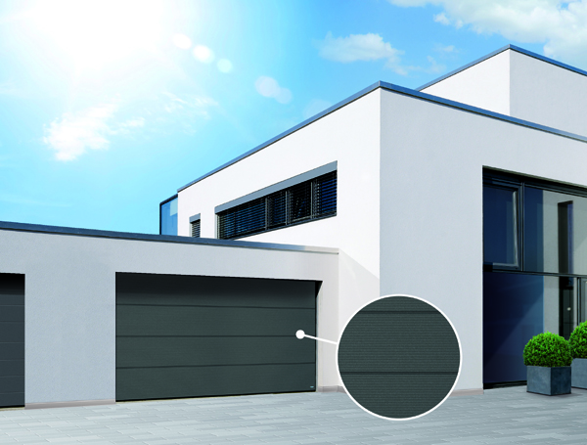

Ausdrucksvolle Novoferm Garagen-Sektionaltore mit der neuen Torprägung „Microline“ beeindrucken durch außergewöhnliche Licht- und Schatteneffekte an der Oberfläche.

Download: Diese und weitere Presseinformationen in Text und Bild finden Sie bitte unter: www.novoferm.de/presse ► Ordner: BAU

> Abdruck frei – Beleg erbeten – Foto: Novoferm <

Kontakt für die Redaktion
Novoferm Vertriebs GmbH
Heike Verbeek
Schüttensteiner Straße 26
46419 Isselburg (Werth)
Tel. (0 28 50) 9 10 - 4 35
Fax. (0 28 50) 9 10 - 6 00 4 35
Mail. heike.verbeek@novoferm.de

